Modell/Model/Модель:

CD3112P, CD3118P

DE Gebrauchsanweisung

Akku Bohrschravuber

GB Operating/Safety Instructions

Cordless Drill
RU Инструкция по эксплуатации и техническому обслуживанию.

Аккумуляторная дрель-шуруповерт

Оглавление

Оглавление 2
Описание оборудования: 3
Технические характеристики модели 4
Комплектность поставки: 4
Правила по технике безопасности. 5
Правила по эксплуатации оборудования: 8
Правила по уходу и хранению оборудования. 11
Техническое обслуживание оборудования. 12
Срок службы. 13
Гарантийное обязательство. 13

Описание оборудования:
Аккумуляторная дрель-шуруповерт – это дрель, которая вращает некую насадку. Обычно насадка у шуруповерта представляет собой сверло, биту или бур, но это может быть и мешалка для краски, и шлифовальный круг, и многое другое. Дрель-шуруповерт позволяет сверлить отверстия в дереве, пластике, камне, бетоне, мягких металлах и даже некоторых видов стали.

Внимание! Аккумуляторная дрель-шуруповерт относится к бытовому классу. Внимательно прочтите данную инструкцию! Не перегружайте мотор компрессора.

Изделия под торговой маркой постоянно усовершенствуются и улучшаются.
Поэтому технические характеристики и дизайн могут меняться без предварительного уведомления. Приносим Вам наши глубочайшие извинения за возможные причиненные этим неудобства.

Внимательно изучите данную инструкцию по эксплуатации и техническому обслуживанию. Храните её в защищенном месте.

Внешний вид
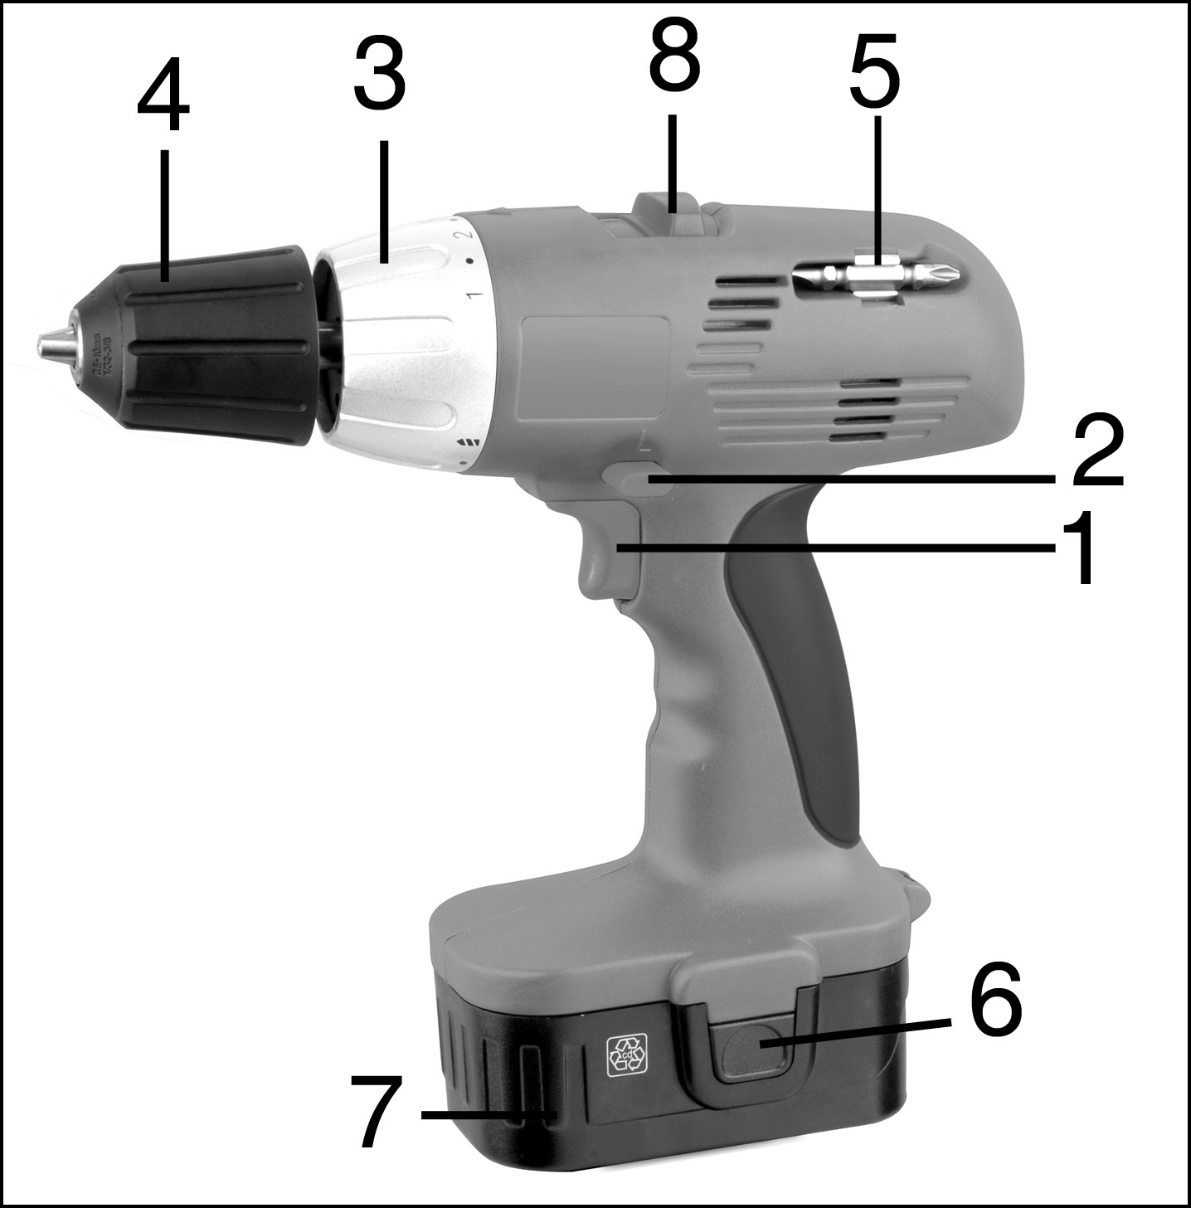

- Кнопка переключателя «Вкл/Выкл»
- Кнопка переключателя направления вращения.
- Кольцо регулировки крутящего момента.
- Быстрозажимной патрон.
- Место хранения насадки
- Кнопка отсоединения аккумулятора
- Аккумулятор
- Переключатель скоростей

Технические характеристики модели
Модель: | CD3112P | CD3118P
Напряжение зарядного устройства: | 230 В~50 Гц | 230 В~50 Гц
Напряжение аккумуляторной батареи: | 12 В | 18 В
Кол-во аккумуляторных батарей: | 2 шт | 2 шт
Ёмкость аккумуляторной батареи: | 1,5 Аh | 1,7Аh
Скорость холостого хода: | 0-400/0-1150 об./мин. | 0-400/0-1150 об./мин.
Тип патрона быстрозажимной | 0,8-10,0 мм | 1,5-13,0 мм
Тип аккумуляторной батареи: | Никель-кадмиевый | Никель-кадмиевый
Время зарядки аккумуляторной батареи: | 1часов | 1 часов
Функция моментальной остановки: | Да | Да
Крутящийся момент: | 17 позиций | 17 позиций
Право-левостороннее вращение: | Да | Да
Количество скоростей: | 2 | 2

Комплектность поставки:
- Аккумуляторная дрель-шуруповёрт
- Аккумуляторная батарея
- Зарядное устройство
- Набор бит-насадок
- Инструкция по эксплуатации и техническому обслуживанию

Правила по технике безопасности.
Внимание! Электроинструменты является оборудованием повышенной опасности. Пользуясь электроинструментом, чтобы не подвергаться опасности поражения током, травмы или возникновения пожара, следует СТРОГО соблюдать следующие основные правила техники безопасности. Прочитайте и запомните эти указания до того, как приступите к работе с электроинструментом. Храните указания по технике безопасности в надёжном месте.

СОХРАНИТЕ ЭТИ ИНСТРУКЦИИ

Рабочее Место
Содержите рабочее место чистым и хорошо освещенным.
Загроможденные плохо освещенные рабочие места являются причиной травматизма.
Не используйте электроинструменты во взрывоопасных помещениях, таких где присутствуют огнеопасные жидкости, газы, или пыль. Электроинструменты создают искры, которые могут привести к возгоранию пыль или пара.
Держите детей, и посетителей на безопасном расстоянии от работающих электроинструментов.
Не отвлекайтесь – это может вызвать потерю контроля при работе и стать причиной травмы.
Электробезопасность
Перед включением проверьте соответствует ли напряжение питания Вашего электроинструмента сетевому напряжению; проверьте исправность кабеля, штепселя и розетки, в случае неисправности этих частей дальнейшая эксплуатация запрещается.

Электроинструменты с двойной изоляцией не требуют подключения через розетку с третьим заземленным проводом. Для электроинструментов без двойной изоляции подключение через розетку с заземленным проводом обязательно

Избегайте контакта тела с заземленными поверхностями типа труб, радиаторов, печей и холодильников. Риск удара током резко возрастает, если ваше тело соприкасается с заземленным объектом. Если использование электроинструмента во влажных местах неизбежно, ток к электроинструменту должен подаваться через специальное устройство-прерыватель отключающее электроинструмент при утечке. Резиновые перчатки электрика и специальная обувь далее увеличат вашу личную безопасность.
Не подвергайте электроинструменты воздействию дождя или влажным условиям. Вода, попавшая в электроинструмент значительно увеличивает риск удара током.
Аккуратно обращайтесь электрошнуром. Никогда не используйте шнур, чтобы нести электроинструменты или тянуть штепсель из розетки. Держите шнур вдали от высокой температуры, масляных жидкостей, острых граней или движущихся частей. Замените поврежденные шнуры немедленно. Поврежденные шнуры увеличивают риск удара током.
При действии электроинструмента вне помещений, используйте электроудлинители специально предназначенные для применения вне помещения.

Личная Безопасность
Будьте внимательны, постоянно следите за тем что вы делаете, и используйте здравый смысл при работе с электроинструментом. Не используйте электроинструмент в то время как Вы утомлены или находитесь под воздействием лекарств или средств замедляющих реакцию, а также алкоголя или наркотических веществ. Это может привести к серьезной травме.
Носите соответствующую одежду. Слишком свободная одежда, драгоценности или длинные распущенные волосы могут попасть в движущиеся части работающего электроинструмента. Держите ваши волосы, одежду, и перчатки далеко от двигающихся частей. Руки должны быть сухими, чистыми и свободными от следов маслянистых веществ.
Избегите внезапного включения. Убедитесь, что клавиша включения/выключения находится в положении «выключено» («OFF») до включения электроинструмента в розетку. Запрещается перенос электроинструментов на вашем пальце помещенном на клавише включения/выключения.
Удалите регулировочные и/или установочные ключи перед включением электроинструмента. Оставленный ключ, попав в движущиеся части электроинструмента, может привести к поломке электроинструмента или серьезной травме.
Держите надежно равновесие. Используйте хорошую опору и всегда держите надежно баланс тела. Надлежащая опора и баланс позволяют обеспечить надежный контроль над электроинструментом в неожиданных ситуациях.
Используйте оборудование обеспечивающее Вашу безопасность. Всегда носите защитные очки. Респиратор, нескользящие безопасные ботинки, каска, или наушники должны использоваться для соответствующих условий.
Правила Безопасности при работе с аккумуляторной дрелью-шуруповертом

Не сверлите стены или другие поверхности, где проходит электрическая проводка. Если эта ситуация неизбежна, выключите все плавкие предохранители и/или автоматические предохранители, через которые подается электрическое питание к данной рабочей области.

Если сверло/насадку заклинило при работе, немедленно выключите дрель, освободите сверло и после этого продолжите работу
Используйте шумогасящие наушники при использовании электроинструмента в течение длительной работы. Длительное подвергание шуму высокой интенсивности может стать причиной потери слуха.
Всегда носите защитные очки при использовании этого электроинструмента. Используйте респиратор для при работе при которой образуется пыль.

Надежно закрепите обрабатываемую деталь при сверлении. Никогда не держите деталь в вашей руке или зажав ногами. Плохой крепеж детали может привести к деформации насадок приводящих к потере контроля над инструментом и возможным травмам .
Никогда не оставьте клавишу включения/выключения зафиксированной в положении «ON»(«Включено»). Перед включением убедитесь что клавиша включения/выключения находится в положении «OFF»("Выключено"). Случайные запуски могут стать причиной травмы.

Располагайтесь во время работы так, чтобы не быть зажатым между инструментом или вспомогательной ручкой и стенами или столбами. Если согнется насадка это приведет к отдачи от электроинструмента и может стать причиной травмы.

Разрешается использовать только зарядные устройства с торговой маркой , зарядные устройства других производителей могут стать причиной возгорания.

Разрешается использовать только аккумуляторную батарею с торговой маркой , аккумуляторные батареи других производителей могут стать причиной возгорания.

Не перегружайте аккумуляторную дрель-шуруповёрт, используйте изделие строго по назначанию.

Правила по эксплуатации оборудования:

Использование Электроинструмента
Используйте зажимы, струбцины, тиски или другой способ надежного крепления обрабатываемой детали. Удержание детали рукой или телом ненадежно и может привести к потере контроля и к поломке инструмента или травмам.
Не перегружайте электроинструмент. Используйте электроинструмент соответствующий вашей работе. Правильно подобранный электроинструмент позволяет более качественно выполнить работу и обеспечивает большую безопасность.

Не используйте электроинструмент, если не работает клавиша «включения/выключения» («ON/OFF»). Любой электроинструмент, в котором неисправна клавиша включения/выключения, представляет ПОВЫШЕННУЮ опасность и должен быть отремонтирован до начала работы.
Отсоедините штепсель от источника электропитания перед проведением любых регулировок, замены аксессуаров или принадлежностей, или при хранении электроинструмента. Такие профилактические меры по обеспечению безопасности уменьшают риск случайного включения электроинструмента.
Храните электроинструменты вне досягаемости детей и других людей не имеющих навыков работы с электроинструментом. Электроинструменты опасны в руках пользователей не имеющих навыков.
Вовремя проводите необходимое обслуживание электроинструментов. Должным образом обслуженные электроинструменты, с острыми лезвиями позволяют более легко и качественно выполнять работу и повышают безопасность. Любое изменение или модификация запрещается, так как это может привести к поломке электроинструмента и/или травмам.
Регулярно проверяйте регулировки инструмента, а также на отсутствие деформаций рабочих частей, поломки частей, а также состояния электроинструмента, которые могут влиять на неправильную работу электроинструмента. Если есть повреждения, отремонтируйте электроинструмент перед началом работ. Много несчастных случаев вызваны плохо обслуженными электроинструментом. Составьте график периодического сервисного обслуживания вашего электроинструмента.
Используйте только принадлежности, которые рекомендуются изготовителем для вашей модели. Принадлежности, которые могут подходить для одного электроинструмента, могут стать опасными когда используется на другом электроинструменте.

Регулировка скорости вращения:
Аккумуляторная дрель оснащена кнопкой «Вкл/Выкл», имеющей возможность регулировки скорости вращения. Скорость вращения зависит от интенсивности нажатия на данную кнопку, т.е. чем сильнее Вы нажимаете, тем выше скорость вращения и наоборот.
Переключатель право-левостороннего вращения:
Имеет три позиции:
- Левостороннее вращение.
- Правостороннее вращение.
- Промежуточное (посередине) положение, которое обеспечивает блокировки включения.
Внимание! Строжайше запрещается переключать направление вращения до полной остановки изделия!
Модельный ряд аккумуляторных дрелей-шуруповёртов включает двухскоростные изделия. Низкая скорость вращения обеспечивает невысокую скорость вращения и высокую силу момента для выполнения тяжелых работ, а также завинчивания винтов.
Выбор высокой скорости вращения предназначен для проведения легких работ при высокой скорости вращения и низкой силе момента.
Внимание! Чётко устанавливайте положения скорости вращения, избегайте промежуточного положения: это ведет к поломке редуктора.

Регулировка силы момента:
На кольце по переключению положения силы момента имеется значок «сверло». Эта позиция предназначена для сверления и трудоёмкого закручивания винтов.

Быстрая остановка:
После того как вы отпускаете палец с кнопки переключателя «Вкл./Выкл» изделие автоматически и мгновенно останавливается.

Зарядка аккумуляторной батареи.
Для зарядки аккумуляторной батареи необходимо:
- Отсоединить аккумуляторную батарею от дрели, нажав на две боковые кнопки (слева и справа) на аккумуляторной батарее и, потянув её вниз, вынуть из корпуса аккумуляторной дрели-шуруповёрта.
- Подключить зарядное устройство к сети электропитания 230В, загорится индикатор красного цвета.
- Соблюдая полярность плюс с плюсом, минус с минусом, установить аккумуляторную батарею в зарядное устройство.
- По окончании зарядки загорится индикатор зеленого цвета.

Важно:
- Время зарядки аккумулятора 1 часов
- Для зарядки аккумуляторной батареи используйте только зарядные устройства под торговой маркой !. Не разрешается использовать зарядное устройство, предназначенное для одной модели, для зарядки другой модели.
- Аккумуляторная батарея рассчитана на 500 циклов зарядки/разрядки.
- После полной зарядки, аккумуляторной батареи хватает на 1 час работы без нагрузки.
- При первых нескольких зарядках ёмкость аккумуляторной батареи заполняется на 80%. При последующих зарядах ёмкость возрастает до максимума.
- По мере работы происходит снижение ёмкости аккумуляторной батареи.
- Если Вы не использовали изделие более 30 дней, то необходимо сначала полностью разрядить аккумуляторную батарею и лишь затем, приступить к её зарядке.
- Если Вы не используете изделие на протяжении долгого периода времени, то ёмкость аккумуляторной батареи снижается, она возрастёт после нескольких зарядок.

Правила по уходу и хранению оборудования.
В процессе хранения, регулировки или замены насадок необходимо отсоединить аккумуляторную батарею от изделия, кнопка переключателя «Вкл./Выкл.» должна находится в положении выключено. Это снижает вероятность случайного включения.

В процессе хранения держите аккумуляторную батарею вдали от металлических предметов: скрепок, монет, ключей, гвоздей, винтов - и других небольших металлических предметов, которые могут привести к соприкосновению внутренних частей аккумуляторной батареи, что ведет к искрению и возможному возгоранию.

Проверяйте изделие на отсутствие заклинивания вращающихся деталей, поломки и других ситуаций, которые негативно влияют на работу аккумуляторной дрели-шуруповёрта.

В процессе работы держитесь руками только за изолированные части аккумуляторной дрели-шуруповёрта.

Обязательно держите изделие двумя руками!

В случае заклинивания немедленно выключите изделие, поменяйте направление вращения, нажмите на кнопку «Вкл./Выкл.» и неспеша потяните изделие на себя.

Строжайше запрещается касаться руками вращающихся патрона или насадок.

В процессе установки сверла следите за правильностью расположения хвостовика на кулачках сверлильного патрона.

Не устанавливайте поломанные или изношенные насадки.
Запрещается перемещать работающую аккумуляторную дрель-шуруповёрт вдоль тела.

Внимание! Во избежание повреждения аккумуляторной батареи после покупки необходимо полностью зарядить аккумуляторную батарею на протяжении 5 часов!

Аккумуляторная батарея/ зарядное устройство.

- Во избежание поломки аккумуляторной батареи мы рекомендуем Вам использовать только зарядные устройства под торговой маркой
- Запрещается использовать зарядные устройства, имеющие поломки.
- Запрещается проводить зарядку в сырых или влажных помещениях. Не оставляйте зарядное устройство под дождём или снегом.
- Вы можете ознакомиться с температурными ограничениями по применению аккумуляторной батареи на имеющейся на ней цветной наклейке.
- Не касайтесь незащищенными частями тела вытекшей из аккумуляторной батареи жидкости. В случае попадания быстро промойте водой с мылом, затем лимонным соком или уксусом. В случае попадания в глаза их необходимо промывать водой в течение не менее 10 минут, а затем обратиться к окулисту.
- В процессе зарядки аккумуляторная батарея и зарядное устройство нагреваются.

Обратите особое внимание:
- Храните аккумуляторную батарею вдали от металлических предметов.
- Не располагайте аккумуляторную батарею вблизи от горячих предметов.
- Не бросайте её в огонь или воду!
- Не разбирайте аккумуляторную батарею!

Техническое обслуживание оборудования.
Обслуживание аккумуляторной дрели-шуруповерта должно быть выполнено только квалифицированным персоналом уполномоченных сервисных центров . Обслуживание, выполненное неквалифицированным персоналом, может стать причиной поломки инструмента и травм.

Срок службы.
При соблюдении требований указанных в данной инструкции и в гарантийном талоне, срок службы товара составляет 3 года

Гарантийное обязательство.
На электрические инструменты распространяется гарантия, согласно сроку, указанному в гарантийном талоне.
Вы можете ознакомиться с правилами гарантийного обслуживания в гарантийном талоне, прилагаемом к инструкции по эксплуатации.

